Outlook 2016

- Open een nieuw e-mailbericht.

- Selecteer de handtekening > handtekeningen in het menu bericht.

- Afhankelijk van de grootte van uw Outlook-venster en of u een nieuw e-mailbericht of een beantwoorden opstelt of doorsturen, het menu bericht en de handtekening mogelijk knop in twee verschillende locaties.

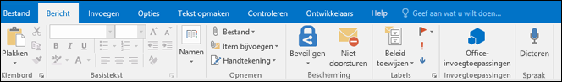

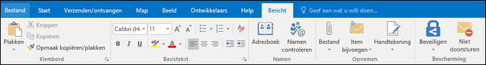

- Klik onder Selecteer de handtekening die u wilt bewerken, kies de optie Nieuwen typ een naam voor de handtekening in het dialoogvenster Nieuwe handtekening .

- Selecteer de handtekening op https://nieuwsbrieven.ghonline.nl/rijkewaddenzee/. Kopieer deze en plak deze in Outlook. Kies hierbij voor "Opmaak van bron behouden".

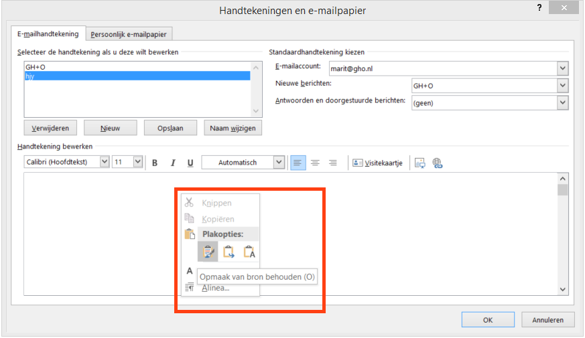

Apple Mail

- Bekijk de bron op https://nieuwsbrieven.ghonline.nl/rijkewaddenzee/ (rechtermuisknop, bekijk bron).
- Kopieer het stuk van <!--start--> tot <!--eind-->

De code is gegenereerd en je kunt deze toevoegen aan Mail, voor je dit doet moet je weten of je gebruikmaakt van iCloud of iCloud Drive. Dit heeft te maken met de opslag van de handtekeningen in macOS (OS X). Hieronder vind je commando's terug, gebruik degene die corresponderend is aan je persoonlijk gebruik. Houdt hier rekening mee met de softwareversie van je Mac en iCloud.

- Open Terminal via Programma's ▸ Hulpprogramma's
- Kopieer hieronder het desbetreffende commando volledig
- Plak het commando in een leeg terminal venster
- Druk op enter om het commando uit te voeren

Commando's voor macOS High Sierra en Mojave
iCloud Drive
open -a TextEdit ~/Library/Mobile\ Documents/com~apple~mail/Data/V4/Signatures/*.mailsignature

Gebruikt iCloud, maar zonder iCloud Drive
open -a TextEdit ~/Library/Mail/V5/MailData/Signatures/*.mailsignature

Gebruikt geen iCloud
open -a TextEdit ~/Library/Mail/V5/MailData/Signatures/ubiquitous_*.mailsignature

Commando's voor macOS Sierra
iCloud Drive
open -a TextEdit ~/Library/Mobile\ Documents/com~apple~mail/Data/V4/Signatures/*.mailsignature

Gebruikt iCloud, maar zonder iCloud Drive
open -a TextEdit ~/Library/Mail/V4/MailData/Signatures/*.mailsignature

Gebruikt geen iCloud
open -a TextEdit ~/Library/Mail/V4/MailData/Signatures/ubiquitous_*.mailsignature

Commando's voor OS X El Capitan
iCloud Drive
open -a TextEdit ~/Library/Mobile\ Documents/com~apple~mail/Data/V3/MailData/Signatures/ubiquitous_*.mailsignature

Gebruikt iCloud, maar zonder iCloud Drive
open -a TextEdit ~/Library/Mail/V3/MailData/Signatures/*.mailsignature

Gebruikt geen iCloud
open -a TextEdit ~/Library/Mail/V3/MailData/Signatures/ubiquitous_*.mailsignature

Commando's voor OS X Yosemite:
iCloud Drive
open -a TextEdit ~/Library/Mobile\ Documents/com~apple~Mail/Data/MailData/Signatures/ubiquitous_*.mailsignature

Gebruikt iCloud, maar zonder iCloud Drive
open -a TextEdit ~/Library/Mobile\ Documents/Mail/Data/MailData/Signatures/ubiquitous_*.mailsignature

Gebruikt geen iCloud
open -a TextEdit ~/Library/Mail/V2/MailData/Signatures/ubiquitous_*.mailsignature

- Als alles goed is gegaan worden nu al je handtekeningen vanuit Mail geopend in Teksteditor. Zoek naar de handtekening die we in het begin van deze stappen hebben aangemaakt. Deze is te herkennen aan de logische tekst die we aan het begin aan deze handtekening hebben gegeven. Selecteer nu alles na de regel die begint met 'Mime-Version' en verwijder deze code.

- Plak nu op deze plek de code die je zojuist met onze tool of handmatig hebt gegenereerd. Ga daarna in de menubalk naar Archief ▸ Klik op 'Bewaar' om de handtekening op te slaan. Gebruik je geen iCloud? Dan is het belangrijk dat je hierna ook nog in de titelbalk van Teksteditor op de bestandsnaam klikt. Vink vervolgens de optie 'Beveiligd' aan. Hierdoor voorkom je dat Mail automatisch de handtekening overschrijft.

